Unknown
Questa è la logica di Unknown, gestisce il comportamento completo dell’entità:
- attivazione casuale
- scaricamento della barra
- movimento
- attacco
- sistema di shock
- reset totale

Logica di attivazione casuale
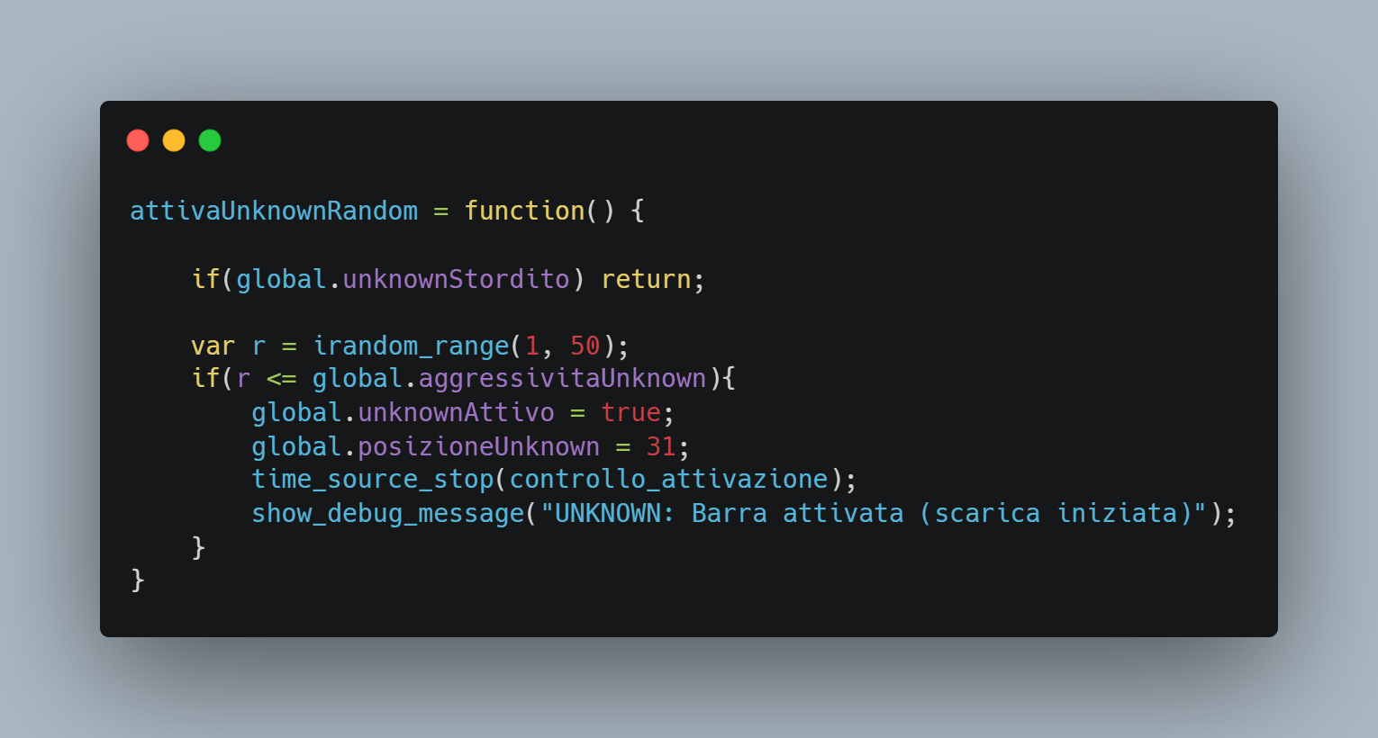
Questa funzione viene richiamata periodicamente tramite un timer.
Funzionamento:
- Se Unknown è stordito la funzione termina subito.
- Viene generato un numero casuale da 1 a 50.
- Se il numero è minore o uguale a global.aggressivitaUnknown:
  - Unknown si attiva
  - la posizione viene impostata a 31
  - il timer di attivazione viene fermato
  - inizia la fase di scaricamento della barra
Questo sistema controlla la probabilità di apparizione dell’entità.
Attivazione forzata
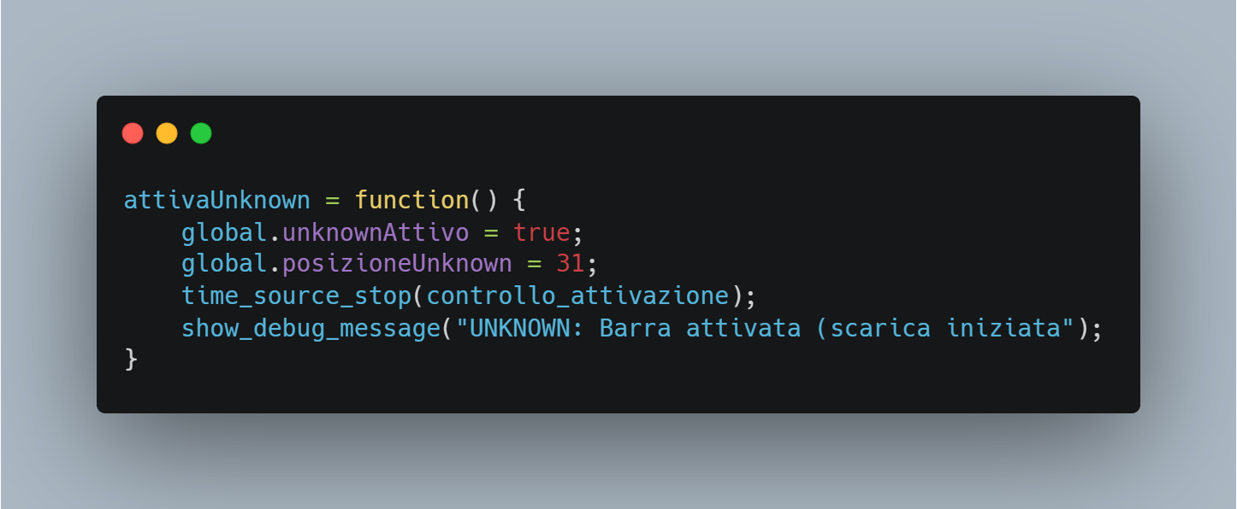
Questa funzione forza manualmente l’attivazione di Unknown.
Effetti:
- Unknown entra nello stato attivo
- la posizione viene impostata a 31
- il timer casuale viene bloccato
Questa funzione viene usata principalmente dal sistema di shock.

Logica di scaricamento barra
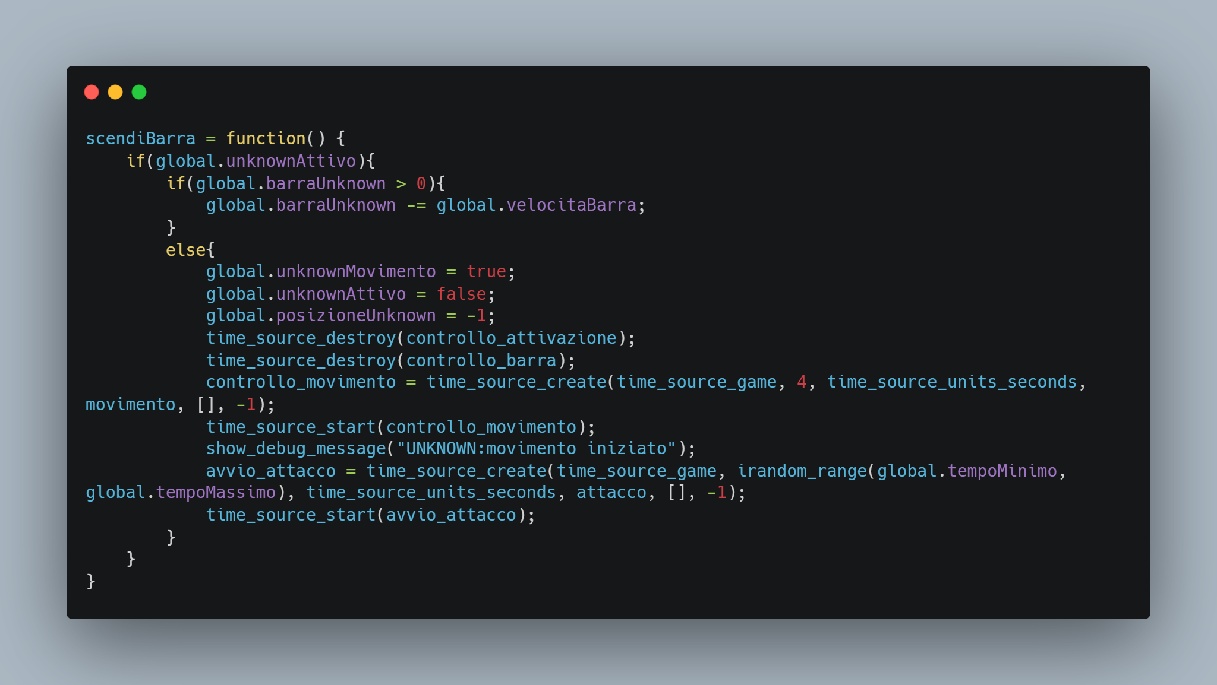

Questo sistema gestisce la diminuzione della barra di Unknown.
Se Unknown è attivo:
- la barra diminuisce gradualmente secondo global.velocitaBarra

Quando la barra raggiunge 0:
- Unknown entra nella fase di movimento
- viene nascosta la posizione
- i timer precedenti vengono distrutti
- viene creato il timer di movimento
- viene creato il timer dell’attacco
Questa fase rappresenta la preparazione dell’entità prima dell’assalto.

Logica di movimento
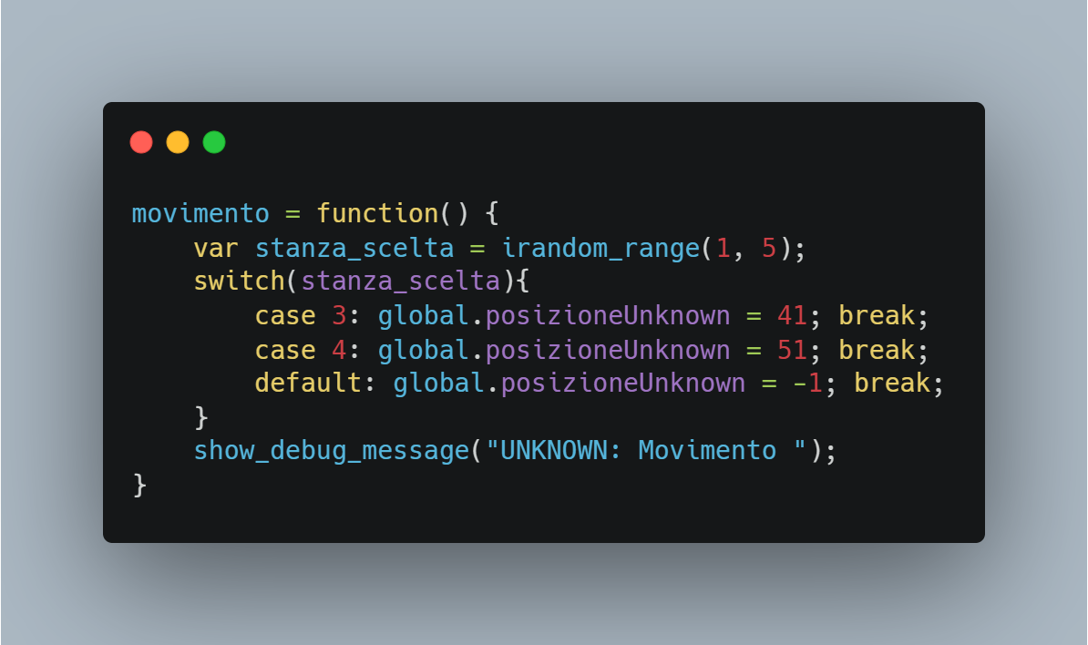
Questa funzione aggiorna casualmente la posizione di Unknown.
Possibili posizioni:
- stanza 3 → posizione 41
- stanza 4 → posizione 51

- altri casi → posizione nascosta
Il movimento casuale rende imprevedibile il comportamento dell’entità.

Logica di attacco
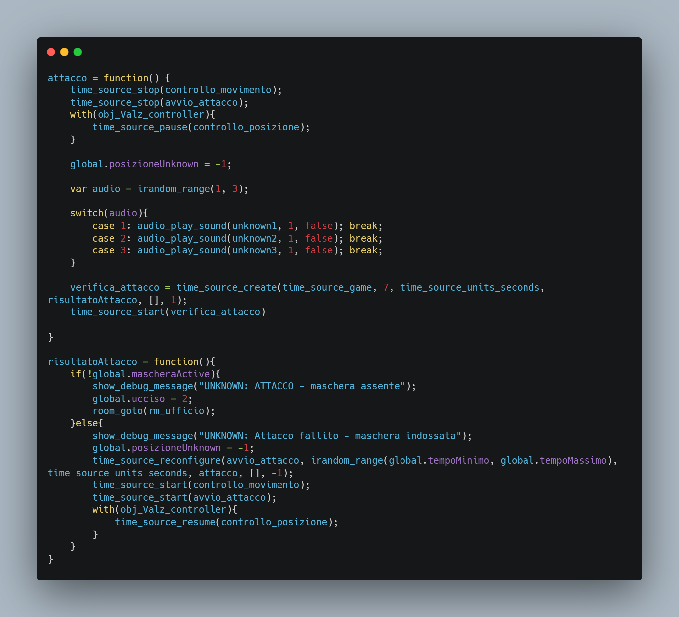
Questa funzione avvia la sequenza offensiva di Unknown.
Effetti:
- il movimento viene fermato
- il timer attacco viene fermato
- il controller di Valz viene messo in pausa
- la posizione viene nascosta
- viene riprodotto casualmente uno dei suoni di attacco
Dopo di che ce una verifica se lattacco va a bun fine o no.

